И дети, и взрослые любят настольные игры, но не все дети, да что уж там, и взрослые могут с достоинством перенести поражение.
Давайте учиться играть и не расстраиваться. Для этого необходимо поэтапно осваивать процесс в разного рода играх и закреплять навык.
Самый безобидный вид игр — это кооперативные игры. В них важно участие, здесь либо выигрывает вся команда, либо проигрывают все вместе (подробнее в следующих публикациях).
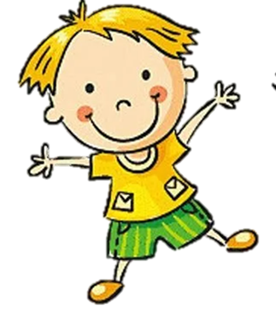
Следующий шаг — это игры с быстрым выигрышем или проигрышем. К ним относятся:
съедобное несъедобное
камень, ножницы, бумага
броски кубика по очереди
да и нет не говорить и т.д.

Так как в этих играх поражения быстро сменяются победами и наоборот, и ребенок воспринимает проигрыш как временную и незначительную неудачу.
Далее мы переходим к играм с самим собой. В них формируется опыт: с каждой новой попыткой, получается лучше. Поэтапные выполнения заданий, формируют у ребенка уверенность, чтобы перейти на следующий уровень, необходимо победить сейчас, и ни чего если это будет не с первого раза (подробнее в следующих публикациях).
И только научившись играть во все эти игры мы переходим к
Играм по правилам — это следование по линии, это действие по очереди, и формирование осознания что, если тебя взяли в такую игру, ты не действуешь как хочешь, а играешь по правилам (подробнее в следующих публикациях).
Ну и конечно наши дети берут пример с нас же – взрослых, поэтому покажите, что на проигрыш реагируете без обиды и злости, например, сказав, что в следующей партии я обязательно выиграю или же, придумайте что-то шуточное: «Ну и что, что проиграла, зато я лучше всех готовлю блинчики!». Проведите анализ, почему так получилось? Что можно в другой раз сделать по-другому?
Ну что? Какой шаг у вас вылетел? Почему ребенок сильно расстраивается? Поняли?

